Поиск пути в Native Land

Исходные данные
Предположим, что имеется N препятствий (непроходимых объектов), для каждого из которых построена выпуклая оболочка на плоскости XZ. Выпуклые оболочки не могут иметь пересечение. Пусть, так же, известно начальное и конечное положение агента, для которого прокладывается маршрут (рисунок 1). Пусть, для определенности, наибольшее количество вершин выпуклой оболочки равно C. Пусть, так же, для определённости ось X направлена вправо, ось Z вверх.
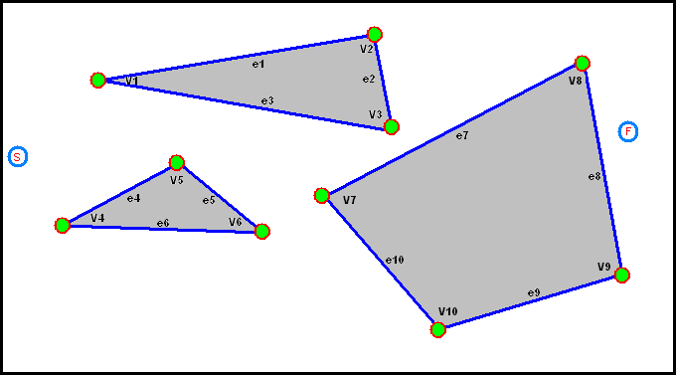
Рисунок 1. Исходные данные.

Построение графа видимости и поиск маршрута
Множество вершин графа G – это множество вершин выпуклых оболочек. Количество таких вершин не превосходит M = CN. Задача состоит в определении всех видимых вершин для данной вершины. Видимыми считаются вершины, которые можно соединить отрезком, не пересекающих рёбер выпуклых оболочек. По очереди для каждой вершины будем заметать плоскость вращающимся лучом. При этом будем поддерживать список текущих рёбер, которые пересекает луч. Для определённости перенумеруем все вершины и рёбра (рисунок 2).
Рисунок 2. Перенумерованы вершины и рёбра.
Выберем вершину v_{i} и проведём n-1 лучей через вершину v_{i} и каждую из оставшихся вершин. Посчитаем углы с вертикальным лучом и отсортируем их по возрастанию (M log(M)). Затем, осуществим проход по массиву из n-1 вершины. После пересечения луча с первой вершиной в массиве, в список текущих рёбер добавятся e1 и e3 (рисунок 3).

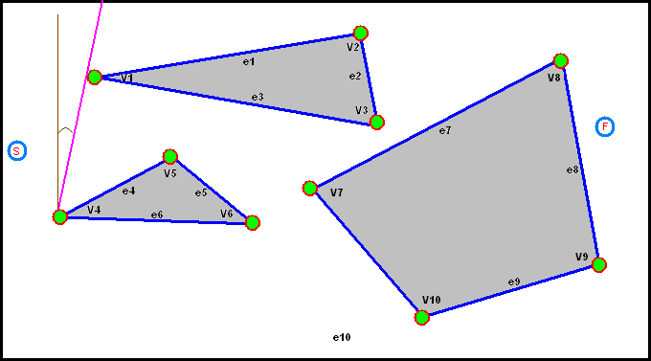
Рисунок 3. Заметание плоскости лучом.
Допустим, луч пересекает вершину v_{j}. Статус заметающего луча – точки пересечения его и отрезков из списка текущих рёбер. Посчитаем все расстояния до таких точек и выберем наименьшее из них – t. Если расстояние до вершины v_{j} меньше чем t, то ребро, соединяющее вершины v_{i} и v_{j} существует (рисунок 4).
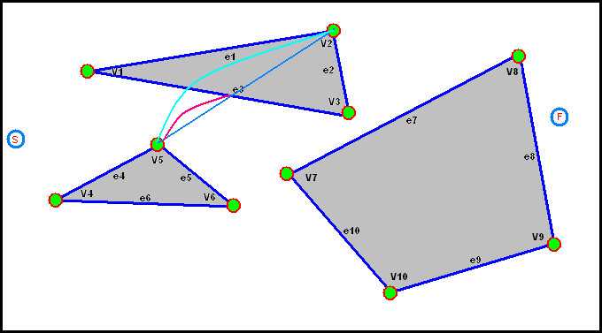
Рисунок 4. Определение видимости.
В списке текущих рёбер присутствуют рёбра e1 и e3. Расстояние до e3 (дуга розового цвета) меньше, чем до вершины V2, значит, вершина V2 невидима.
Для списка текущих рёбер требуется начальная инициализация. Она производится за время O(M). Необходимо проверить какие из рёбер пересекает луч, но поскольку выбор вершины произволен, нам неизвестно какие рёбра в ней оканчиваются, а так же, какие препятствия могут её отделять. Следовательно, необходимо проверить рёбра всех препятствий. Результатом работы алгоритма станет граф видимости, в котором семантикой ребра является взаимная видимость вершин (рисунок 5).
Для уменьшения количества рёбер графа видимости можно игнорировать совпадающие с рёбрами выпуклых оболочек. Очевидно, сложность построения графа видимости составляет O(M² log(M)).
Для применения графа видимости, строится расширенный граф G’, в который добавляются ещё две вершины: текущая позиция агента и его конечная позиция. Затем для двух новых вершин определяются все видимые вершины графа G и строятся дополнительные рёбра (рисунок 6). Затем находится кратчайший (по рёбрам) маршрут с использованием алгоритма Дейкстры (или A*). Поиск выполняется за O(M log(M) + E).
В качестве значений на рёбрах выбирается Евклидово расстояние.
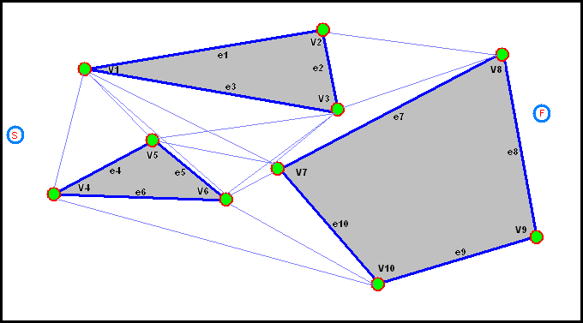
Рисунок 5. Построенный граф видимости.

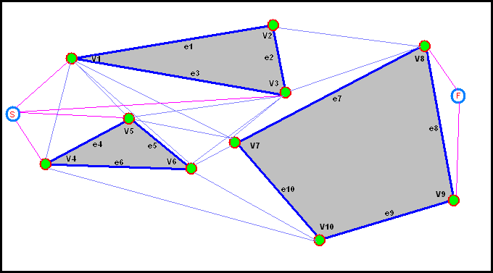
Рисунок 6. Граф G’.

Оптимизация
В Native Land существует огромная игровая карта с множеством объектов. Объектов может быть сколь угодно много (сколько позволяет оперативная память). Допустим, на карте 10⁶ объектов и в среднем 4•10⁶ вершин их выпуклых оболочек. Пренебрежем количеством рёбер (хоть это и очень грубая оценка). Получается, что поиск маршрута на таком графе потребует 4•10⁶•(log(2) + 6log(10)), порядка 10⁷ операций. При грубой оценке скорости выполнения на процессоре 10⁶ операций в секунду потребуется 10 секунд времени на одно перемещение. А количество перемещений большое, поскольку количество игроков велико (ожидается порядка 10⁴). Такие трудозатраты для сервера не представляются возможными. По этой причине необходимо локализовать каждого агента и при перемещении строить для него локальный граф видимости. Ясно, что такой граф всегда можно построить путём отброса «слишком далеких» вершин. Выберем все такие вершины выпуклых оболочек, находящихся от стартовой позиции агента не далее чем в радиусе двух расстояний до конечной точки (в простейшем приближении квадрат). Построим граф видимости на вершинах, попавших в ограничивающий круг (рисунок 7).

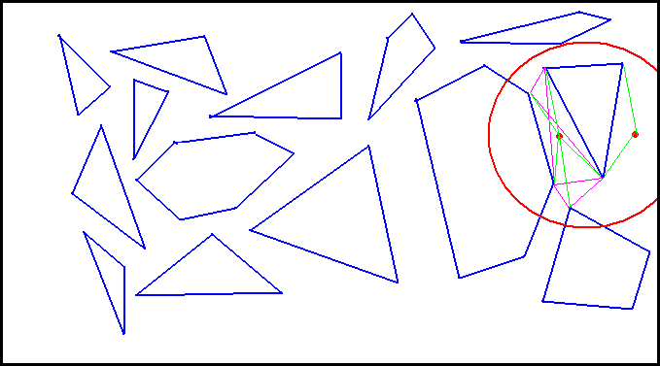
Рисунок 7. Построение локального графа видимости.

Как видно из рисунка, количество редуцированных рёбер велико, и, вычисление на полученном графе будет выполнено быстрее.
Для быстрого выбора ближайших вершин выпуклых оболочек будем поддерживать их сортированные списки (по x и по z). Это потребует O(M) памяти дополнительно, но зато возможно будет найти за T = 2log(M) ближайшую вершину.

